## Señales de tránsito informativas

Las señales de tránsito informativas suelen, como su nombre lo indica, dar indicaciones no sólo al conductor sino también a los peatones. Las formas más comunes de estas señales es un rectángulo en forma vertical de color azul con fondo blanco y con imágenes en color negro. También las hay de color verde llamadas de orientación.

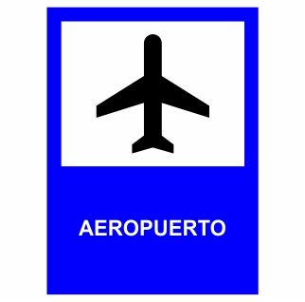

**Aeródromo o Aeropuerto:** esta señal de tránsito indica la cercanía o presencia de un aeropuerto o aeródromo.

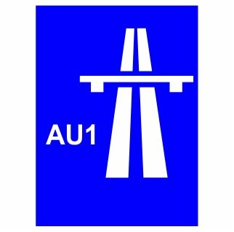

**Autopista o autovía:** señal que nos indica que estamos conduciendo en una autopista o autovía, muchas veces nos indican el nombre de la misma.

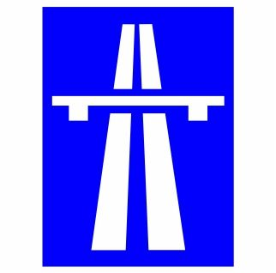

**Comienzo de autopista o autovía:**señalización que nos indica el comienzo de una autopista o colectora cercana.

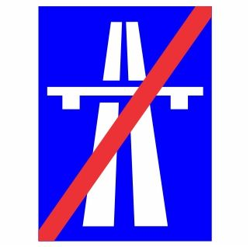

**Fin de autopista o autovía:** esta señal suele ser muy útil para tomar precauciones al entrar por ejemplo a zonas urbanas o de mucho tráfico.

**Balneario:** esta señal la solemos ver en ciudades turísticas, indicando así la cercanía de un balneario.

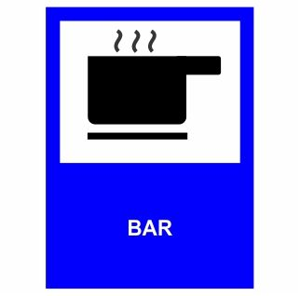

**Bar:** nos indica presencia de un bar o taberna. También puede indicar un paraje donde las personas pueden beber algo.

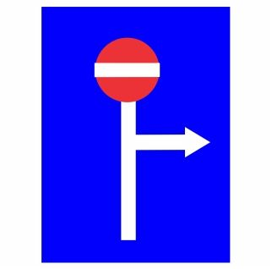

**Calle sin salida:**esta señal como dice su nombre indica que la calle no tiene salida, dando opciones de salidas posibles.



**Campamento o camping:** nos indica la presencia de un lugar para acampar, o para pasar el día al aire libre. Perteneciente a grupo de señales informativas sobre turismo.



**Servicio de Correo:** esta señal de tránsito nos muestra la cercanía o presencia de un correo o buzón de correo.

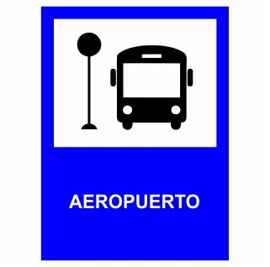

**Parada de micros o buses:**señalización de parada de micros o buses de larga o corta distancia, no se utiliza para trasporte urbano. También puede referirse a una**estación de buses o terminal de ómnibus.**

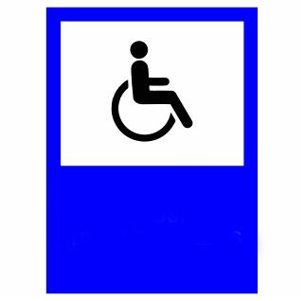

**Discapacitados:**señal perteneciente también al grupo de señales preventivas, esta indica presencia o circulación de personas con limitaciones motrices.

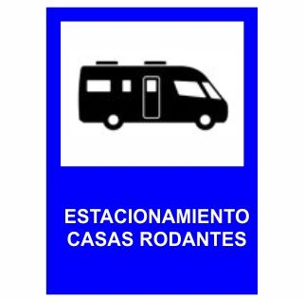

**Estacionamiento de Motorhome:**esta señal de tránsito también es válida para casillas o casas rodantes indicando un lugar especial para estacionar este tipo de vehículos.

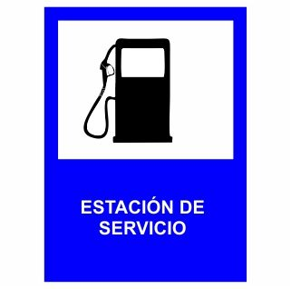

**Estación de servicio o gasolinera:** indica presencia o cercanía de una estación de servicio, muchas de ellas también poseen mercado de compras u otros servicios.



**Estacionamiento:**es una de las señales más conocidas e indica que está habilitado para estacionar vehículos. Pertenece también al grupo de señales de tránsito reglamentarias.

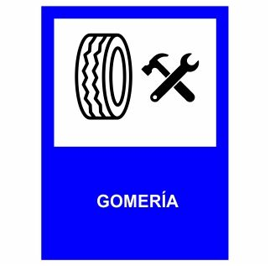

**Gomería:** presencia de lugar o comercio que se dedica al recambio, reparación o compra y venta de neumáticos y llantas.



**Hotel:** esta señal aparece muchas veces en ciudades turísticas o parajes donde las personas pueden utilizar servicios **hoteleros, de hotel o hostel.**

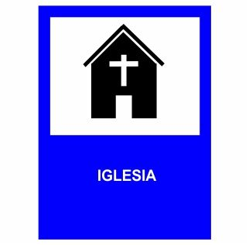

**Iglesia:** señal indicadora de la presencia de una iglesia o santuario.

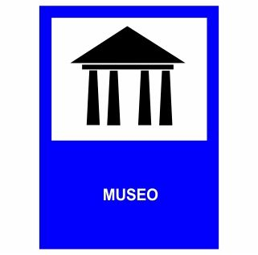

**Museo:** dentro se las señales de tránsito referidas a servicios turísticos nos encontramos con esta señal que defne la presencia de un museo.

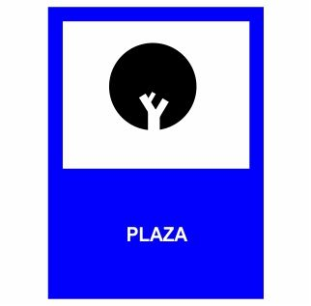

**Plaza o plazoleta:**indicación de la presencia de una plaza, plazoleta o espacio público donde también se pueden realizar varios tipos de actividades recreativas.

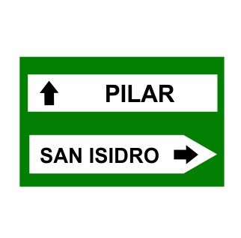

**Orientación:** esta señal de color verde y letras blancas da a las personas una noción de ubicación geográfica, también se ven estas señales con la cantidad de kilómetros de distancia a la ciudad indicada.

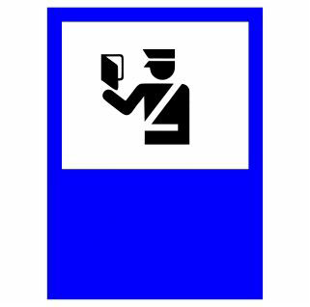

**Policía:** clara indicación de la presencia de una comisaria o destacamento policial. A veces indica la presencia de un **policía de guardia.**



**Puesto sanitario:**señal que hace alusión a un hospital o sala de emergencias fija o móvil.



**Punto panorámico:** esta señal es muy interesante, la misma hace referencia a lugares naturales o donde se tiene una privilegiada vista sobre el paisaje.



**Restaurante:** indica la presencia o cercanía a un restaurant o local donde se pueden consumir alimentos. La podemos encontrar en zonas rurales o ciudad.



**Ruta Nacional:**señalización correspondiente a una ruta dentro del territorio nacional, la misma puede atravesar varias provincias.

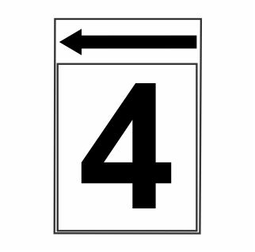

**Ruta Provincial:** en este caso las rutas provinciales corresponden a aquellas que empiezan y terminan dentro de una misma provincia.

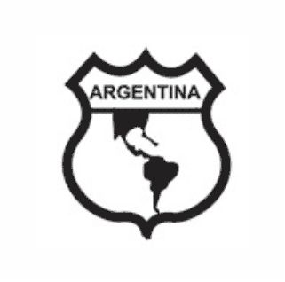

**Ruta Panamericana:** las rutas panamericanas son aquellas que circulan por varios países, como por ejemplo la Ruta Nacional 9 (Panamericana) que empieza en Buenos Aires y termina en Bolivia como Ruta 14.



**Servicio mecánico:** este tipo de señales suelen aparecen en rutas o parajes. Podemos también encontrar servicios mecánicos particulares u oficiales de automotrices.



**Servicio telefónico:** hace referencia a lugares donde se puede tener acceso a hacer llamadas telefónicas, en algunos lugares se puede encontrar también con servicio WiFi (Internet).

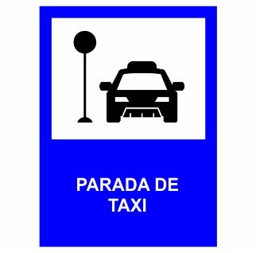

**Parada de taxis:** al igual que la señal para buses, esta hace referencia a lugares públicos donde se puede accedes al servicio de un taxi.

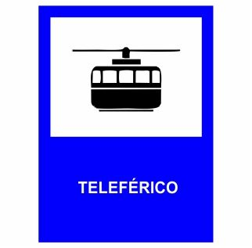

**Teleférico:**siguiendo con las señales de tránsito que hacen referencia a transportes públicos, en este caso la señal indica acceso a teleféricos.

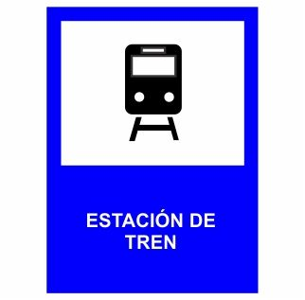

**Terminal o estación de ferrocarril:** otra señal sobre transporte público, una clara señalización sobre una estación de ferrocarril.

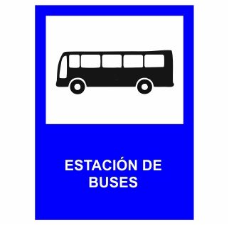

**Terminal de micros, ómnibus o buses:** a diferencia de la otra señal sobre parada de buses, esta indica una estación o terminal de micros.

Felicidades, por responder ciertas preguntas de señales de tránsito su conocimiento en señales de tránsito es excelente.

FELICIDADES DE ACUERDO A LAS PREGUNTAS QUE RESPONDIÓ TENGA EN CUENTA QUE SU CONOCIMIENTO EN SEÑALES DE TRÁNSITO ES MUY BUENO.

SU CONOCIMIENTO DE SEÑALES DE TRÁNSITO ES PESIMO.

POR FAVOR VUELVA A INTENTARLO PARA QUE OBTENGA UN MEJOR RESULTADO.

SU CONOCIMIENTO DE SEÑALES TRANSITO MEDIANTE A LAS PREGUNTA QUE RESPONDIO ES BUENO.

DE ACUERDO A LA PREGUNTA QUE RESPONDIÓ SU CONOCIMIENTO EN LAS SEÑALES DE TRÁNSITO ES REGULAR.

LE RECOMENDARÍA QUE VUELVA A INTENTARLO PARA OBTENER UN MEJOR CONOCIMIENTO